

**GÖMÜLÜ SİSTEM TASARIM+PROJE**

**Dr. Öğr. Üyesi Fırat AYDEMİR**

**Mobil Film-Dizi Tanıtma Uygulaması**

**2022-2023 Bahar Dönemi**

**27/02/2023 - 10/03/2023**

**1.Rapor**

**İsmail Keyvan – 201913171030**

**Muhammed Emir Gözcü – 201913171053**

**Giriş**

Filmler ve diziler gibi dijital içeriklerin üretimi ve tüketimi günümüzde oldukça yükselmiş durumda. Netflix, Amazon Prime, HBO, Disney+ ve daha birçok film ve dizi platformunun oluşturduğu bu içerik havuzunda hangi filmin veya dizinin izlenmesine karar kılmak da kullanıcıyı yoran ve düşündüren bir duruma dönüşebilir. Bizim amacımız ise bu tarz durumlarda veya arkadaşlarla yapılan film gecelerinde hangi içeriğin izlenmesinde karar kılmayı kolay bir hale getirmek ve kullanıcının izlemek istediği film veya dizi tipine en yakın içeriği kullanıcın karşısına çıkartmaktır. Bu durumda kategori türleri, öneriler ve filtreleme, yorumlar ile kullanıcıya en çok hitap eden içeriğin kullanıcı karşısına çıkartmayı planlıyoruz. Ayrıca bu içeriği izleyebileceği sanal platformları kullanıcıya sunmak ve çevresindeki sinemalarda hangi filmlerin gösterildiğini de kullanıcıya göstermek istiyoruz. Projenin gidişatına göre gerek duyulan farklı özelliklerin farkına varılırsa bunlar da eklenebilir.

|  |  |  |  |  |  |  |  |
| --- | --- | --- | --- | --- | --- | --- | --- |
| **Yapılacak İş** | **Rapor 1** | **Rapor 2** | **Rapor 3** | **Rapor 4** | **Rapor 5** | **Rapor 6** | **Rapor 7** |
| Yeni detay sayfası | X |  |  |  |  |  |  |
| Film liste sayfaları | X |  |  |  |  |  |  |
| Film arama sayfası | X |  |  | X | X | X | X |
| Fragman gösterimi | X |  | X |  |  |  |  |
| Kategori filtreleme | X |  |  |  |  |  |  |
| Drawer menü | X | X | X |  |  |  |  |
| Alt tab navigasyon barı | X | X | X |  |  |  |  |
| Oyuncu filmleri sayfası | X |  |  |  |  |  |  |
| İçeriğe göre film önerisi | X |  |  |  |  |  |  |
| İçeriği favorilere ekleme |  |  | X | X |  |  |  |
| Yakındaki sinema ve oynatılan filmlerin listelenmesi |  |  |  | X | X | X | X |
| Detaylı arama ve filtreleme |  |  |  | X | X | X | X |
| Dizilerin eklenmesi |  | X | X |  |  |  |  |
| İçerik yorumlarının gösterilmesi |  | X | X |  |  |  |  |

(Farklı raporlara ayrılmış işler güncellenecek veya değiştirilecektir.)

**Yapılan Çalışmalar**

Bu rapor döneminde uygulamanın temel bileşenlerini ekledik ve bazı işlevsel özellikleri tamamladık. Uygulamanın temel kod tabanını inşa ettik, bu sayede eklemeleri kolayca yapabileceğiz. Fragman sayfası, kategorilere göre filtreleme, drawer menü, oyuncunun oynadığı filmler, yeni detay sayfası ve film arma ekranlarını uygulamaya ekledik.

**API**

metin içeren bir resim

Açıklama otomatik olarak oluşturulduİlk olarak kullandığımız TheMovieDB Api’ından gerekli bilgileri almak için bir “movie_api_client” sınıfı oluşturduk ve bu sınıf içerisinde istekte bulunma, durumları değerlendirme ve koşullar sağlandığında dönen JSON dosyasını bir Dart sınıfı olarak geri döndürme işlemlerini hazırladık. Bu sınıf içerisinde trend filmler, popüler filmler, en çok oylanan filmler, gelmekte olan filmler, benzer filmler, film detayları, resim istekleri, fragman istekleri, türler, krediler (oyuncu ve yapımcı ekip), oyuncunun oynadığı filmler ve film arama için yapılan istekler ve dönen cevapların farklı durumlar için elde edilmesi sağlanıyor. Farklı istekler için farklı parametrelere ve farklı filtrelemelere gerek duyular, bunların hepsi o isteğin atıldığı fonksiyon içerisinde ele alınıyor.

metin içeren bir resim

Açıklama otomatik olarak oluşturuldu

“movie_api_client” sınıfında atılan isteğe dönen JSON dosyaları yandaki gibi “quicktype” sitesi kullanılarak hazırlanmış Dart sınıflarına çevriliyor. Bu sayede cevapların içeriklerine ulaşmak ve uygulama içerisinde kullanmak daha kolay bir hale geliyor.

Ayrıca olası “null” değerler de bu sınıflar içerisinde “?” ile belirtiliyor ve uygulama içerisinde bu durumların kontrollerini biz yapıyoruz.

**Dosya Yapısı**

metin içeren bir resim

Açıklama otomatik olarak oluşturulduUygulama içerisinde kullanılan sabit değişkenler ve metodlar.

API için yapılan istekler ve Dart sınıfları haline getirme işlemleri.

API isteklerine dönen JSON formatındaki dosyalarının karşılığı olan Dart sınıfları.

Uygulamanın içerisindeki Widge’ların bulunduğu sayfalar. Arayüz kısmında gösterilecek olan kullanıcın etkileşim kuracağı bileşenler.

Uygulamanın ilk olarak çalışmaya başlayan ana Dart dosyası.

Uygulama içerisinde sayfalar arası geçişleri kolaylaştırmak için oluşturulan rotaların bulunduğu Dart dosyası.

**Arayüz**

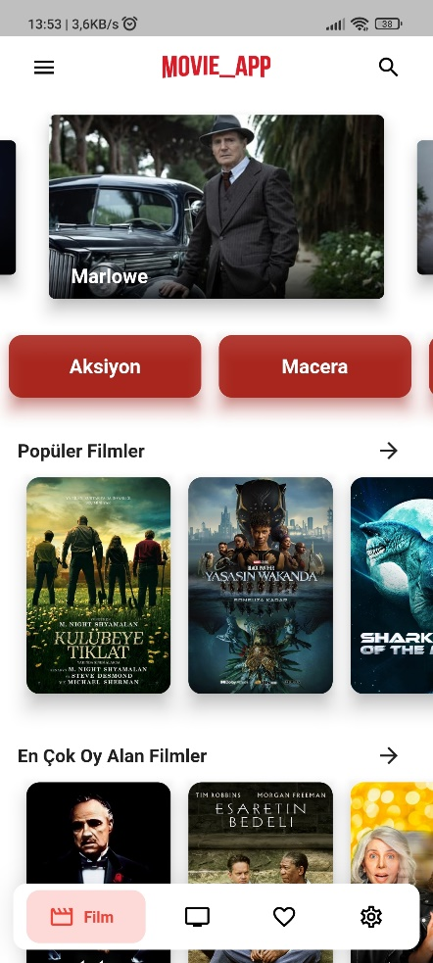Filmler için ana sayfa. Üst uygulama barı kısmında sol taraftan açılır bir bar ikonu, uygulama logosu (resimdeki sadece yer tutması için, asıl logo değil) ve film arama sayfasına gitmek için konulan bir arama ikonu bulunuyor. Alt tarafında trend filmlerin bulunduğu ve belirli bir süre içerisinde kendiliğinden bir sonraki filme geçen, trend filmlerin bulunduğu bir menü yer alıyor. Altında kategoriler bulunuyor ve kategorilerin altında da sırasıyla popüler, en çok izlenen ve gelmekte bulunan filmlerin ilk 20 tanesini gösteren kaydırılabilir menüler bulunuyor. Ekranın en alt kısmında ise filmler, diziler, favoriler ve ayarlar sayfaları arasında geçiş yapılmasını sağlayan bir navigasyon barı bulunuyor. Film sayfası hariç diğer sayfalar henüz eklenmedi. Bu sayfadaki filmlere tıklanılarak ilgili filmin detay sayfasına, listelere tıklanılarak ilgili listenin sayfasına ulaşılabiliyor.

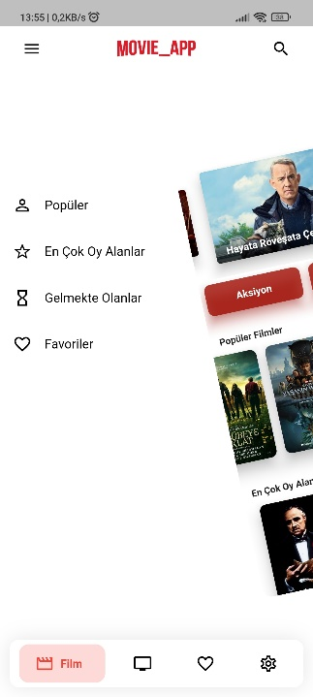

Ana ekranda menü butonuna tıklanıldığında açılan menünün görüntüsü. Bu sayfada alt navigasyon barı kullanılmaya devam edilebilir ve film arama butonu işlevselliğini korur. Menüdeki elemanlar gereksinimlere göre değişiklik gösterebilir.

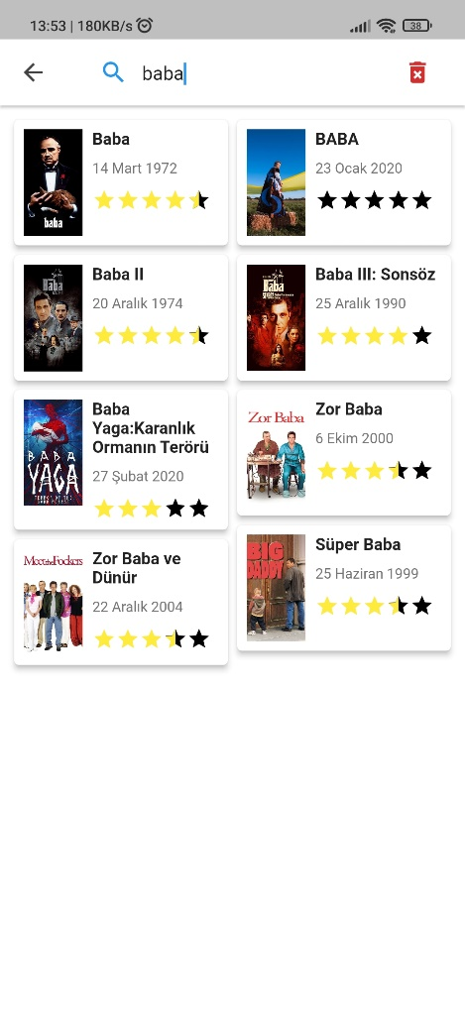

Arama butonuna tıklanıldığında açılan film arama kısmı. Şu anda aranan anahtar kelime sadece film isimleri içerisinde aranıyor, ilerde farklı arama seçenekleri de eklemeyi düşünüyoruz. Girilen kelimeyi isimleri içeresinde içeren filmler 2 sütundan oluşan bir liste şeklinde isimlerini, çıkış tarihlerini ve kullanıcı puanlarını gösteren liste elemanları şeklinde gösteriliyor.

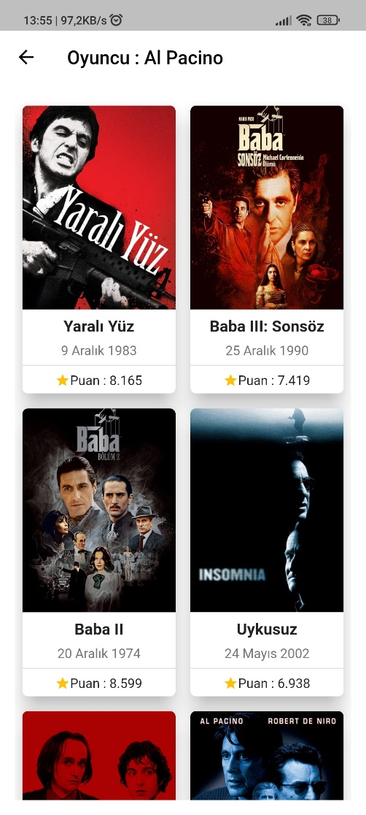

Film detay sayfasında oyuncular kısmından herhangi bir oyuncuya tıklanıldığında oyuncunun oynadığı filmlerin 2 sütundan oluşan bir liste halinde gösterildiği bir oyuncu sayfasına yönlendirme yapılıyor. Bu sayfada oyuncunun oynadığı filmler listeleniyor. Liste elemanlarında film afişi, ismi, çıkış tarihi ve kullanıcı oyları sonucu aldığı puanı yer alıyor. Herhangi bir filme tıklanınca o filmin detay sayfasına yönlendirme yapılıyor. Uygulama içerisinde henüz oyuncu ismine göre oyuncunun kendisini veya oynadığı filmleri veren bir sistem henüz mevcut değil. İleride bu sistemi de hazırlamayı düşünüyoruz.

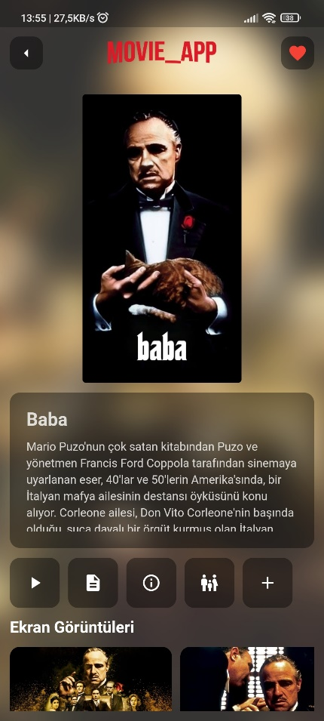Filmin gösterildiği herhangi bir sayfada film üzerine tıklanınca o filmin detay sayfasına yönlendirme yapılıyor. Bu sayfada filmin afiş resmi, hikâye açıklaması, tarih puan ve ülke bilgisi, oyuncuları, ekran görüntüleri ve benzer filmler bulunuyor.

Butonlara tıklanılarak bu kısımda bulunan 3 kutu arasında geçiş yapılabiliyor. Bu işlem kutuyu sağa veya sola kaydırarak da yapılabiliyor. Bu kutularda sırasıyla film açıklaması, genel bilgileri ve oyuncular gösteriliyor

Üst kısımdaki kalp butonu ile favorilere ekleme işlemini yapmayı planlıyoruz.

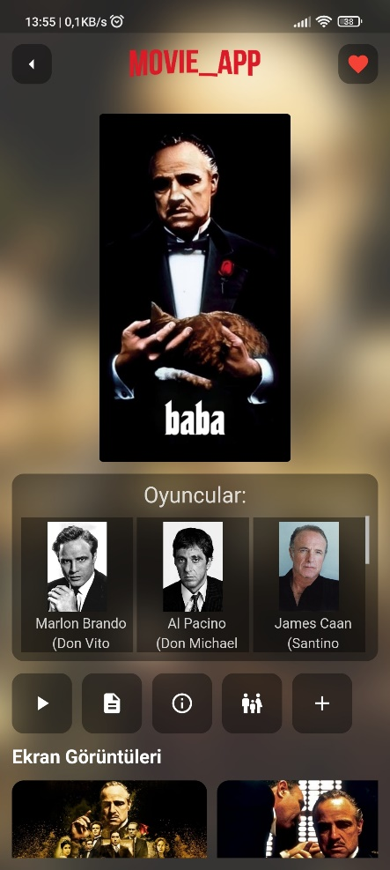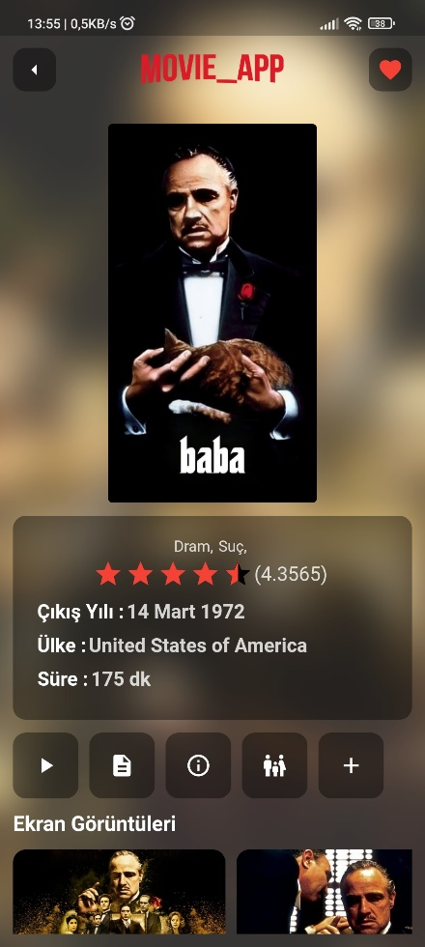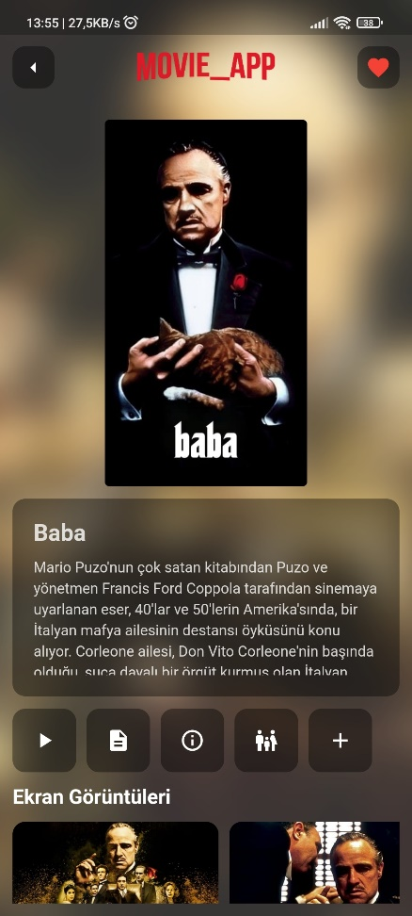

Detay sayfasında buluna film açıklaması, detayları ve oyuncuları kaydırılabilir menü elemanları. Oyuncuya tıklanınca oyuncunun oynadığı filmlerin bulunduğu sayfaya geçiş yapılıyor.

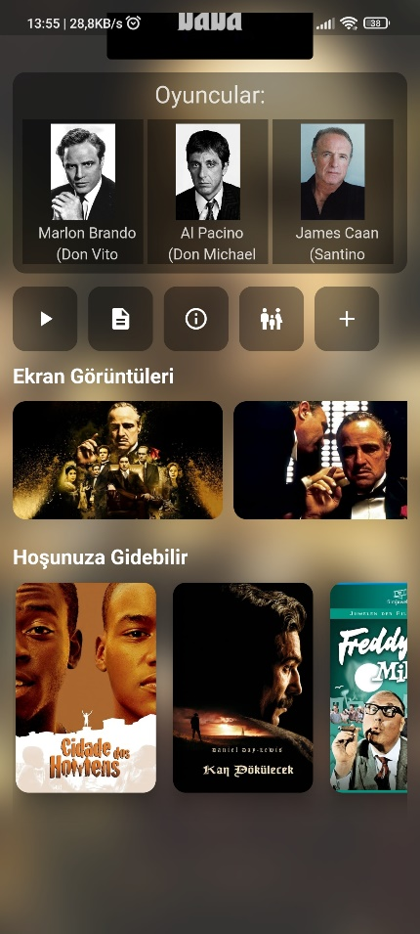 Ekran görüntülerine veya film afişine tıklanınca detaylı bir gösterime giriyor. Açılan kaydırılabilir menüde ekran görüntüleri detaylı olarak incelenebiliyor.



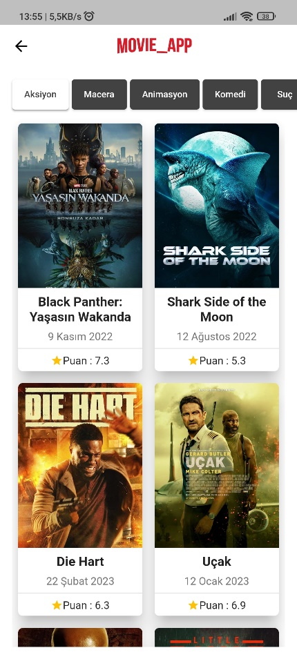Herhangi bir listeye tıklandığı zaman bu listeye ait filmlerin listelendiği bir sayfaya yönlendirme yapılıyor. Bu liste ekranı kısmı sayfalara ayrılıyor ve her sayfada 20 adet film bulunuyor. API’ da bu listeleri bize sayfalara bölerek veriyor ve her sayfada 20 adet film bulunuyor. Farklı bir sayfa görüntülemek için başka bir istekte bulunmak gerekiyor.

Üsteki kategori seçme kısmından sadece istediğimiz kategoriye ait filmlerin listelenmesini sağlayabiliyoruz.

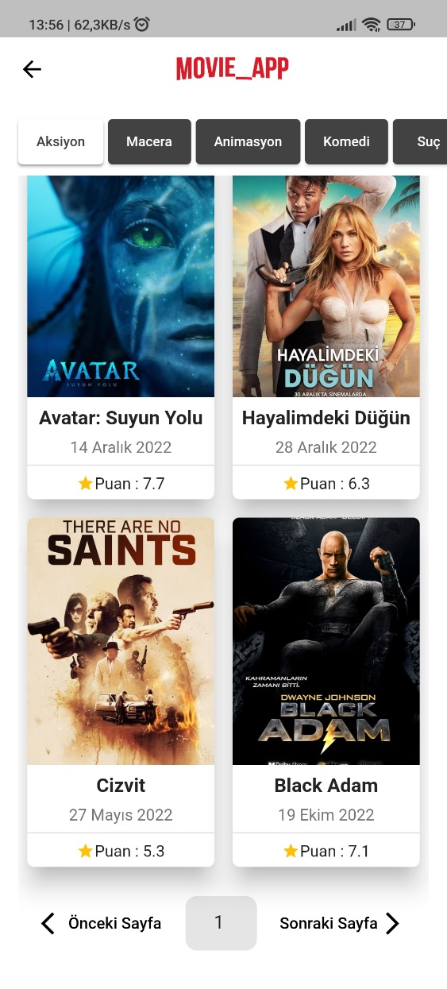

Sayfanın en alt kısmında bulunan bu çubuk ile sayfalar arası geçişi daha kolay yapabiliyoruz ve el ile yazarak ilgili sayfaya gidebiliyoruz.

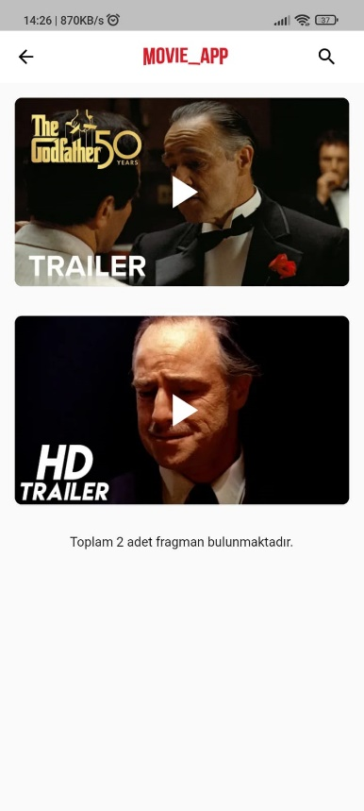Filmlerin detay kısımlarında ilgili butona tıklanınca açılan fragman sayfası. Eğer film için API’da sunulan fragman veya fragmanlar var ise bu sayfada gösteriliyor. Fragmanlar YouTube üzerinden elde ediliyor ve kullanıcı istediğini izleyebiliyor.

Fragmanların url’lerine API üzerinden ulaşıyoruz ve “YoutubePlayer” Flutter hazır paketini kullanarak kullanıcıya gösteriyoruz.

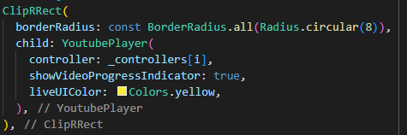

**Yapılacak Olan Çalışmalar**

Bu sonraki rapor döneminde drawer menü ve alt navigasyon barında görsel ve işlevsel düzenlemeler yapmayı planlıyoruz. Uygulama içerisinde filmlerin yanı sıra dizilerin de gösterilmesini sağlamak ve kullanıcı yorumlarını da detay sayfalarında göstermeyi planlıyoruz.

**Kaynakça**

**Github**: <https://github.com/emirgzc/movie_app>

[1] <https://app.quicktype.io/>

[2]<https://www.themoviedb.org/documentation/api>

[3] <https://jsonbeautifier.org/>

[4] <https://dribbble.com/shots/5026483-Netflix-Mobile-App-Redesign>

[5] <https://developers.themoviedb.org/3/movies/get-movie-details>

[6] <https://pub.dev/packages/flutter_rating_bar>

[7] [https://pub.dev/packages/carousel_slider](https://pub.dev/packages/carousel_slider%20)

[8] [https://pub.dev/packages/cached_network_image](https://pub.dev/packages/cached_network_image%20)

[9] [https://pub.dev/packages/youtube_player_flutter](https://pub.dev/packages/youtube_player_flutter%20)

[10] [https://pub.dev/packages/flutter_staggered_grid_view](https://pub.dev/packages/flutter_staggered_grid_view%20)

[11] [https://pub.dev/packages/masonry_grid](https://pub.dev/packages/masonry_grid%20)

[12] [https://pub.dev/packages/google_nav_bar](https://pub.dev/packages/google_nav_bar%20)

[13] [https://pub.dev/packages/flutter_zoom_drawer](https://pub.dev/packages/flutter_zoom_drawer%20)

[14] [https://pub.dev/packages/http](https://pub.dev/packages/http%20)